תמיסה של יוד בהקסאן I_{2 (C6H14(l))} (דוגמא לתמיסה של חומר מולקולרי בממס לא מימי)
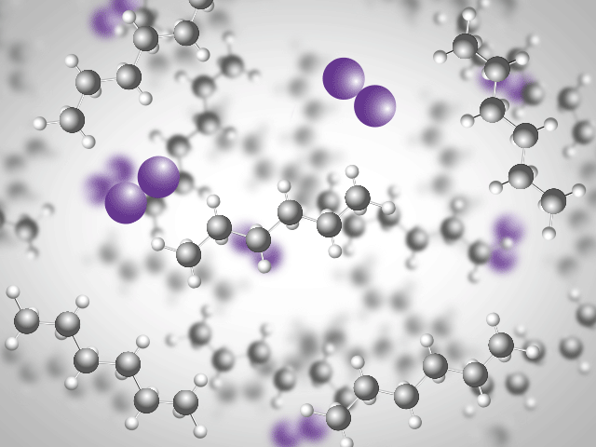

סוג החלקיקים: בתמיסה יש מולקולות של יוד ומולקולות של הקסאן.
סוג הקשרים בין החלקיקים וסידור החלקיקים: בין מולקולות היוד לבין מולקולות ההקסאן מתקיימות אינטראקציות ון-דר-ואלס. בין מולקולות ההקסאן לבין עצמן מתקיימות אינטראקציות ון-דר-ואלס. המולקולות אינן מסודרות.
אופני תנועה: המולקולות נעות בתנודות וסיבוב.

